APRENDER DE LA PROPIA PRÁCTICA
Taller en el COPEC

Ámbito: Formación de práctica reflexiva
Contexto: Taller realizado en el Col·legi de Pedagogs de Catalunya
Fecha: 29 de septiembre. Duración: 4 horas
Participantes: 21 profesionales diversos interesados en metodologías formativas basadas en la reflexión.
Profesoras: Dra. Domingo y Dra. Gómez
Valoración: Para valorar la efectividad formativa del taller impartido en el Colegio de Pedagogos de Catalunya el pasado día 29 de septiembre, es necesario tener presente que se presentaba de manera breve la metodología de práctica reflexiva en una mañana de tan solo cuatro horas, por lo tanto se pudo hacer solo un breve muestreo de lo que implica aplicar la práctica reflexiva en los procesos de desarrollo profesional y mejora de la práctica.
Las fuentes utilizadas para elaborar esta valoración se han obtenido del vaciado del cuestionario aplicado de forma anónima a los participantes en terminar el taller.
Se presentan los contenidos del cuestionario aplicado de 6 ítems de respuesta cerrada y 4 preguntas de respuesta abierta.

I. Preguntas de respuesta cerrada

 | Marqueu la casella per respondre  1: Gens 2: Poc 3: Bastant 4: Molt |  | 1  G | 2  P | 3  B | 4  M
 | 1 | La Pràctica reflexiva em sembla una metodologia formativa efectiva per a qualsevol professional
 | 2 | La metodologia m’ ha permès compartir experiències amb altres professionals
 | 3 | El programa ha incrementat els meus coneixements
 | 4 | He augmentat les expectatives de millora vers la meva professió
 | 5 | M’ha agradat l’orientació de la formació d’avui
 | 6 | Ha estat una situació formativa agradable i còmoda

II. Preguntas de respuesta abierta

- Qué es lo que más me ha interesado?
- Qué es lo que menos me ha gustado?
- El curso ha resultado per debajo o por encima de mis expectativas?
- Otras observaciones, comentarios, sugerencias, aportaciones personales que pueda aportar per mejorar nuestras acciones formativas.

Se exponen a continuación los resultados obtenidos e interpretados a partir de los 18 cuestionarios disponibles.

II. INFORMACIÓN GENERAL
- Resultados obtenidos de los 6 ítems del cuestionario
Resultados en cifras absolutas
ITEMS |  | Nº | Gens | Poc | Bastant | Molt | N/C
1 | La pràctica reflexiva em sembla una metodologia formativa efectiva per a qualsevol professional | 18 | 0 | 0 | 0 | 18 | 0
2 | La metodologia m'ha permès compartir experiències amb altres professionals | 18 | 0 | 0 | 10 | 8 | 0
3 | El programa ha incrementat els meus coneixements | 18 | 0 | 2 | 7 | 8 | 1
4 | He augmentat les expectatives de millora vers la meva professió | 18 | 0 | 2 | 7 | 9 | 0
5 | M`Ha agradat l'orientació de la formació d'avui | 18 | 0 | 0 | 1 | 17 | 0
6 | Ha estat una situació formativa agradable i còmoda | 18 | 0 | 0 | 3 | 15 | 0

Resultados en porcentajes
ITEMS |  | Nº | Gens | Poc | Bastant | Molt | N/C
1 | La pràctica reflexiva em sembla una metodologia formativa efectiva per a qualsevol professional | 18 | 0% | 0% | 0% | 100% | 0%
2 | La metodologia m'ha permès compartir experiències amb altres professionals | 18 | 0% | 0% | 56% | 44% | 0%
3 | El programa ha incrementat els meus coneixements | 18 | 0% | 11% | 39% | 44% | 6%
4 | He augmentat les expectatives de millora vers la meva professió | 18 | 0% | 11% | 39% | 50% | 0%
5 | M`ha agradat l'orientació de la formació d'avui | 18 | 0% | 0% | 5% | 95% | 0%
6 | Ha estat una situació formativa agradable i còmoda | 18 | 0% | 0% | 17% | 83% | 0%

De estos resultados destacamos algunos ítems como más representativos y que se relacionan directamente con la pretensión del taller. En primer lugar comentamos el ítem número 1:

Después de experimentar algunos instrumentos de práctica reflexiva el 100% de los participantes consideran que esta es una metodología aplicable a cualquier situación profesional que enriquece tanto al profesional como a su entorno próximo. Y su opinión queda reforzada por provenir de 18 profesionales dedicados a trabajos distintos y son ellos mismos quienes lo consideran al acabar el taller.
Cuando los participantes se presentaron y expusieron su trabajo profesional se evidenció la heterogeneidad de ámbitos y sectores profesionales en los cuales trabajan: pedagogía social, enseñanza y docencia, ámbito sanitario, formación de formadores, inserción social, centros penitenciarios, EAP, consultoría empresarial, geriátricos, normalización lingüística… Y la formación y nivel académico de los profesionales era también variado: doctor en química, doctor en filosofía, licenciados en Pedagogía y Psicología, maestros, docentes universitarios, etc. Si personas de diversa formación, diferentes profesiones y campos laborales valoran de forma unánime y con la máxima puntuación, podemos concluir que la práctica reflexiva se presenta y valora como una metodología transversal de alta efectividad “profesionalizadora” en la práctica.

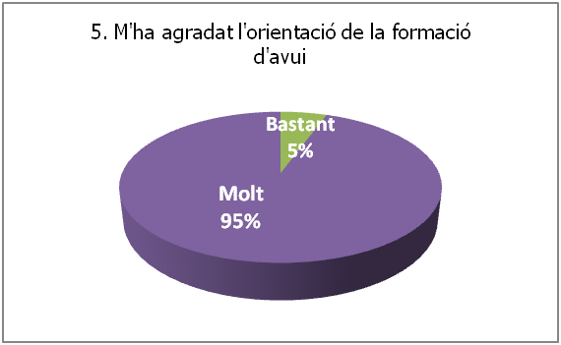

En segundo lugar, se comenta el ítem 5 a través del cual podemos saber que los participantes destacan de forma relevante y muy positivamente la orientación del Taller. Valoran muy favorable y positivamente un formato innovador y poco frecuente, que les resultó muy satisfactorio. Y los rasgos metodológicos del Taller son: co-docencia o docencia colegiada y la metodología inductiva, activa, reflexiva y cooperativa que alterna las sesiones individuales con las de pequeño grupo y gran grupo buscando siempre el enriquecimiento de todos

En tercer lugar se destaca el ítem nº 6 que refleja que los participantes han “vivenciado” la formación desde la perspectiva más personal de forma agradable y cómoda. Valoran positivamente el clima distendido con el que se encontraron, participativo, desenfadado y de colaboración mutua, este agradable clima provoca la interrelación fácil entre los participantes lo que propició una situación formativa agradable en la que los participantes se sintieron muy bien

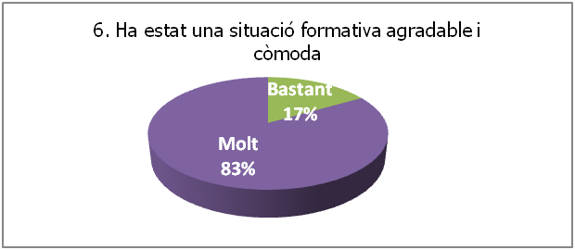

Desde la perspectiva de las ponentes hay resultados de gran interés pero destacamos uno especialmente valioso: el 89 % de los asistentes manifiestan explícitamente que las cuatro horas dedicadas a participar en el Taller organizado por el COPEC, les ha hecho aumentar las expectativas de mejora hacia su propia profesión. Si se destaca es porque no expresa un resultado de aprendizaje cognitivo o instructivo, sino que expresa la activación de una competencia profesional importante: la mejora continua en la propia profesión o la competencia de aprender a aprender.
2.Categorías emergentes obtenidas de las preguntas abiertas
Respecto a las preguntas abiertas los participantes a través de las respuestas exponen mayoritariamente los siguientes puntos formulados de distintas maneras:
- Desean poder reflexionar sobre su práctica profesional pero anuncian la falta de tiempo para realizar práctica reflexiva.
- Les resultó muy enriquecedor poder contrastar ideas y reflexiones con el pequeño grupo de trabajo durante el Taller.
- Los participantes se quedaron con ganas de profundizar más en los procesos reflexivos que ayudan no solo a la mejora profesional sino también a la cohesión del grupo en el que trabajan.
- Solicitan poder saber más sobre la práctica reflexiva y los procesos reflexivos.
- Les interesa recibir información sobre la Jornada internacional prevista para el 2013 en la ciudad de Barcelona, “Tiempo para pensar: La mejora profesional a partir de metodologías reflexivas”.

Palabras clave: Práctica Reflexiva, mejora profesional, formación profesionalizadora.

